

Сталкиваясь с проявлениями жестокости у ребенка, взрослые часто теряются. Действительно, как можно представить, что улыбающийся малыш с ямочками на щечках способен мучить котят и щенков, бросаться камнями в птиц, делать больно тому, кто слабее него? Однако подобное поведение встречается довольно часто. Почему маленькие дети бывают жестокими? И главное, как вести себя с ними родителям и воспитателям?

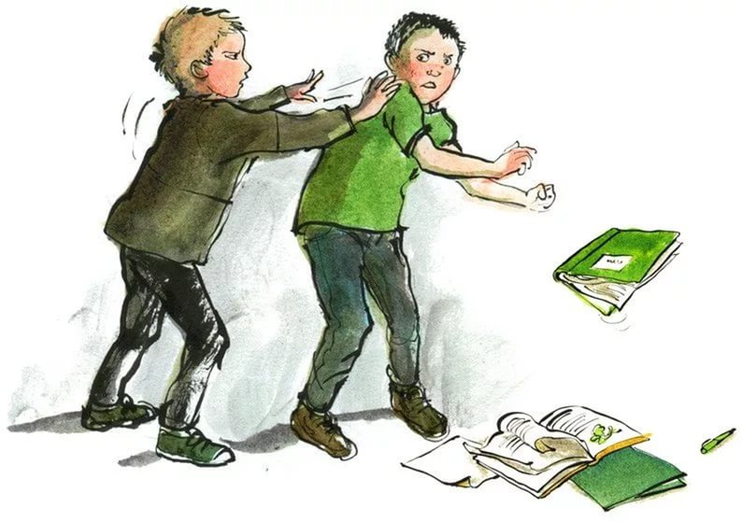
Почему дети бывают жестокими
«Если человека учат добру — учат умело, умно, настойчиво, требовательно, в результате будет добро. Учат злу (очень редко, но бывает и так), в результате будет зло». В.А. Сухомлинский
Агрессия есть в каждом из нас. Это свойство личности необходимо человеку для защиты себя и своих близких. С возрастом человек учится контролировать свои негативные эмоции, но ребенок, который только начинает познавать мир, не способен справиться с этим самостоятельно. Ему необходима помощь самых близких людей — мамы и папы, которые научат его справляться со своими чувствами, объяснят, как нужно поступать, а как недопустимо.
Жестокость маленьких детей кардинально отличается от жестокости подростков. В большинстве случаев дошкольники не понимают, что причиняют боль, и не сознают последствий своих поступков. Это определенный этап взросления. Кроме того, если на поведение школьника сильно влияет агрессивная внешняя среда (телевидение, компьютерные игры, Интернет, негативные процессы в обществе и проч.), то дошкольники в силу возраста пока еще избавлены от такого влияния. У них на первом плане семья и ближний круг, в котором они вращаются.
Очень важно правильно реагировать на жестокое поведение ребенка. С одной стороны, его нельзя игнорировать, а с другой — суровое наказание может привести к еще более серьезным проблемам. Для лучшего понимания ситуации необходимо знать причины таких поступков. Неосознанная жестокость у детей может быть обусловлена рядом факторов. Рассмотрим их подробнее.
Любопытство и непонимание. Детям хочется узнать, как устроен мир, они исследуют окружающие их объекты, чтобы понять и изучить, им очень важно узнать, что находится внутри машинки, куклы, неваляшки. Такому «изучению» подвергается все, что заинтересовало ребенка. Пока еще он не видит разницы между живым существом и игрушкой. Ребенок не понимает, что птичке, котенку, бабочке может быть больно, и причиняет им вред неосознанно, по незнанию. Задача взрослых — вложить в него эти знания.
Подражательство. Малыши изучают не только объекты окружающего мира. Их внимание привлекают разные модели поведения, которые они примеряют на себя примерно так же, как мы примеряем одежду. Дети перенимают поступки взрослых и сверстников, подражают героям мультфильмов, книг, игр. Такая имитация необходима им для понимания того, как вести себя в разных ситуациях.
Компенсация или месть. Часто родители и воспитатели замечают, что ребенок «наказывает» игрушки. Он ругает их за те или иные «проступки» либо черты характера, может применять к ним и физическое наказание. Иногда он переносит подобные действия с игрушек на домашних животных или младших детей в семье. В большинстве своем это связано с поведением взрослых по отношению к нему. Иногда он так компенсирует обиду, нанесенную ему сверстниками. В этом случае жестокое поведение позволяет ему почувствовать себя сильным, могущественным, неуязвимым. Это способ самоутверждения, а также возможность выместить свою злость на тех, кто не может ответить.
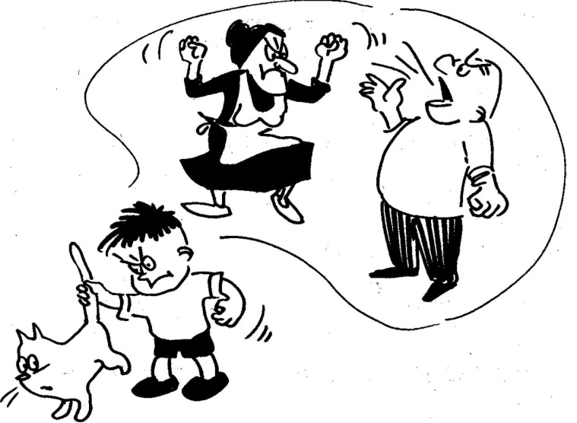
Привлечение внимания или манипуляция. В книге А. Луговской, О. Шевниной «Давай дружить!» приводится пример жестокого поведения ребенка, обусловленного желанием заслужить мамину любовь: мальчик мучил котят, потому что мама неоднократно говорила при нем, что ненавидит кошек.
Подобными действиями дети пытаются привлечь к себе внимание взрослых, когда им не хватает родительской любви. Возможно, ребенок просто пытается привлечь внимание взрослых к своим проблемам или заставить их сделать для него что-либо. В данном примере прослеживается еще один аспект— агрессивные высказывания взрослых повышают агрессию у детей.
Протест. Ребенок может проявлять жестокость в ответ на ущемление важных для него потребностей: предположим, у него отобрали какую-то важную для него вещь, вторглись в его личное пространство, сломали его творение и т. д.
Желание быть, как все. Даже у маленьких детей может проявляться так называемый стадный инстинкт (совершение жестоких поступков как результат коллективных действий). Ребенок, возможно, и не хочет причинять боль другим, но переступает через себя, потому что так делают все в его компании.
Семейная модель поведения. В дошкольном возрасте основным источником знаний для детей является семья. Примеры агрессивного поведения, одобрение и оправдание жестокости, применение к ребенку физических наказаний формируют у него агрессивную модель поведения. С большой долей вероятности можно утверждать, что именно такую схему отношений он будет применять и к другим.
Выброс энергии. Часто вспышки агрессивного поведения напрямую спровоцированы установками или запретами взрослых. У детей, особенно у активных, накапливается много энергии, которая обязательно должна расходоваться.
Согласно первому закону физики энергия не исчезает бесследно, а ведь у ребенка ее предостаточно. Если запрещать детям играть, бегать, прыгать и даже шуметь и галдеть, то непременно столкнешься с детской агрессией. Организм ребенка найдет именно такой выход из положения, чтобы не «взорваться» от переизбытка энергии.
Иногда дети совершают жестокие поступки без видимых на то причин. Самой целью подобного поведения является осознанное причинение вреда, ребенок намеренно и хладнокровно получает удовольствие от причинения боли живому существу. В этом случае необходимо обратиться к специалисту (психологу, неврологу, психиатру), который поможет найти причину и скорректировать поведение дошкольника.

Как предотвратить проблему детской жестокости?
Совершенно неверным является мнение о том, что жестокость и агрессия свойственны только детям из неблагополучных семей. Эта проблема может прийти в любой дом, поэтому работу по профилактике жестокости нужно начинать с самого раннего возраста, ведь воспитать доброго, чуткого ребенка, который всегда протянет руку помощи нуждающимся и не обидит слабого, — мечта любого родителя.
Приведем рекомендации, которые позволят предотвратить в будущем проблемы, причиной которых могут являться жестокость и агрессия ребенка.

Как избежать проблемы, связанной с жестокостью ребенка:
• с самого раннего возраста используйте любую возможность, чтобы показать и рассказать ребенку правила поведения в этом мире. Это постоянная и непрерывная работа;
• показывайте пример своим поведением. Родители для малыша— единственный бесспорный авторитет, поэтому важно, чтобы ваши слова не расходились с делами;
• говорите ребенку о своей любви, хвалите его за добрые дела, даже если они кажутся незначительными;
• постарайтесь, чтобы ребенок не видел агрессивной модели поведения ни в реальности, ни по телевизору, ни в Интернете;
• рассказывайте ему о замечательных животных и их героических поступках, о том, что нужно беречь и охранять все живое вокруг;
• рассказывайте ребенку о том, что нужно прощать других, тех, кто вольно или невольно обидел его. Такие разговоры положительно влияют на характер малыша и формируют у него правильное отношение к жизни и окружающим;
• обращайте внимание ребенка на то, что все люди разные. Они могут выглядеть по-другому, разговаривать не так как он, думать иначе, но все мы живем на одной планете и должны уметь любить и уважать друг друга;
• найдите ребенку интересное занятие, в котором он сможет проявить себя. Таковым может быть спорт, игры, творчество и т. д.;
• показывайте хорошие добрые мультфильмы и кинофильмы, слушайте вместе с ним детские песни;
• читайте и обсуждайте с ребенком книги. Пусть в сказках всегда побеждает добро! Рассуждая о поступках сказочных героев, можно привести примеры из жизни, поинтересоваться мнением самого ребенка. Это поможет сформировать у него понимание того, что такое хорошо и что такое плохо.
В современном обществе человеческая жестокость стала проблемой № 1. Газеты, телевидение, Интернет ежедневно доказывают нам этот факт. Только сами люди выбирают — жить в жестоком мире или пытаться изменить его. Сделать это достаточно просто: с самого раннего детства не допускать проникновения злобы, ненависти, агрессии в жизнь детей. Если каждый взрослый будет учить ребенка добру, то такое понятие, как жестокость, просто исчезнет.

Как справиться с детской жестокостью?
Если проблема появилась, прежде всего нужно успокоиться, не паниковать и не выискивать в ребенке демонические черты, предполагая самое худшее. Это может усугубить ситуацию и решить ее без специалиста будет сложно. В то время как любое отклонение в поведении ребенка— это сигнал о помощи, которую необходимо оказать своевременно. Так с чего же начать?
1. Не игнорировать.
Не закрывать глаза на жестокость ребенка. Не оправдывать его поступки, опасаясь обвинения в собственной несостоятельности и беспомощности. Если проблему игнорировать, то изменения в его личности могут стать необратимыми.
2. Выяснить причину.
Дети по своей сути очень отзывчивые существа, в них нет злости, они не желают причинять боль. Поэтому каждое проявление жестокого поведения имеет свои причины. Их нужно понять и устранить.
3. Дать негативную оценку.
Застав малыша на «месте преступления», следует вести себя очень строго и сурово. Он должен понять — его поведение недопустимо и родители очень огорчены.
4. Педагогически наказать.
Каждое недопустимое действие ребенка должно находить ответное противодействие у родителей. Однако физические наказания не только не решают проблему, но и являются одной из причин детской жестокости. Поэтому рекомендуется искать педагогически оправданные наказания. Например: замечание, выговор, лишение чего-то приятного и т. д. Вид наказания выбирается в зависимости от тяжести проступка.
5. Проанализировать стиль семейных отношений.
В дошкольном возрасте влияние семьи на поступки ребенка особенно сильно. Вероятность его агрессивного и жестокого поведения зависит от того, видит ли он проявления агрессии дома. Важно стараться управлять своими негативными эмоциями, учитывать то, что крик, оскорбления, одобрение жестокости, повышение голоса тоже являются проявлением агрессии.
6. Уделить достаточно внимания.
Ребенку очень важно слышать от родителей, что его любят. Поэтому важно не упускать ни одной возможности напомнить ему о том, что папа и мама счастливы быть родителями такого замечательного ребенка, как он, и гордятся им. Важно выслушивать его проблемы, какими бы мелкими они ни казались. Ребенку просто необходимы мнение или совет родителей.
7. Объяснять.
Маленький ребенок практически ничего не знает об этом мире. Он не понимает, почему одно делать можно, а другое нельзя. Родителям нужно все объяснить ему. Если не оговорить с ним причины запретов, то само по себе это воздействие может быть абсолютно бессмысленным.
8. Хвалить.
Важно отмечать и поддерживать любые положительные действия и качества ребенка. Это сформирует у него четкое представление о том, что быть добрым, чутким— хорошо, а жестоким, злым — плохо.
9. Предоставить возможность выплеснуть эмоции другим способом.
Иногда ребенку просто необходимо выплеснуть свои чувства. Следует показать ему конструктивные способы выражения гнева и агрессии: устроить бой с боксерской грушей; скомкать, выбросить, разорвать несколько листков бумаги; нарисовать свой гнев и т. д.
10. Набраться терпения.
Детская жестокость — проблема серьезная. Одним словом или одним действием она не решается. Постепенно, если взрослые постоянно ведут работу в этом направлении, ребенок поймет, что такое хорошо и что такое плохо.
В заключение приведем список литературы для родителей и воспитателей, которая позволит больше узнать о затронутой проблеме и вариантах ее решения.

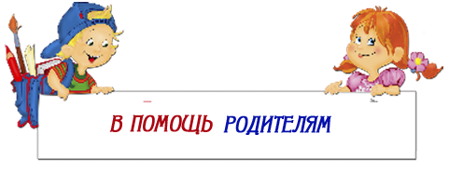

Рекомендуемая литература
- Алексеева Е.Е. Психологические проблемы детей дошкольного возраста. Как помочь ребенку. — СПб.: Речь, 2008.
- Баркан А.И. Ультрасовременный ребенок. — М.: Дрофа-Плюс, 2007.
- Барложецкая Н.Ф. Советы опытной няни. — М.: АСТ-ПРЕСС КНИГА, 2007.
- Жорж Ж. Детский стресс и его причины. — М.: РИПОЛ классик, 2003.
- Колосова С.Л. Детская агрессия. — СПб.: ИД «Питер», 2004.
- Кравцова М., Шевнина О. Маленький разбойник. Как быть, если ребенок плохо себя ведет. — М., Эксмо, 2006.
- Луговская А., Шевнина О. Давай дружить! Как помочь ребенку преодолеть проблемы с общением. — М.: Эксмо, 2006.
- Манелис Н.Г. 5 дней с суперняней, которые научат вас общаться с вашим ребенком. — М.: Рид Медиа, 2013.
- Пентин Р. Агрессивный, гиперактивный, раздражительный ребенок. Что делать? Советы психолога. — СПб.: ИД «Питер», 2012.
- Свирская Л.В. 76 рецептов правильного общения с вашим ребенком: подсказки родителям и воспитателям. — М.: АСТ; СПб.: ПРАЙМ-ЕВРОЗНАК, 2008.
- Шапиро Е.И. Дерётся, кусается, ещё и обзывается! Психологическая помощь родителям агрессивных детей. — СПб.: Литера, 2013.
- Энгельгардт Л.О. Что такое хорошо и что такое плохо? Книга в помощь малышу. — М.: Эксмо, 2012.


Материал подготовила
Ложечник Н.Н.
педагог-психолог ДЦРР г.п.Кореличи

